Budowa konstrukcji stalowych
Zastanawiasz się jak wygląda budowa konstrukcji stalowych? Dowiedz się już dziś!

Budowa konstrukcji stalowych

Jesteś przedsiębiorcą i zastanawiasz się jak stworzyć wytrzymałą i trwałą hale produkcyjną? Chcesz, aby posłużyła Ci latami i sprawiła, że praca Twoja i Twoich pracowników będzie jeszcze bardziej komfortowa? Koniecznie dowiedz się jak podejść do zamówienia wykonawcy oraz na co zwrócić szczególną uwagę. Jeśli jesteś zainteresowany- zapraszamy do lektury!

Od czego zacząć?

Na samym początku warto określić swoje cele oraz potrzeby. Budowa konstrukcji stalowych to inwestycja, która ma być funkcjonalna przez dłuższy czas. Na wstępie określi swój budżet jaki chcesz przeznaczyć na ten cel. Określi także jej wielkość. Podczas tego warto wziąć pod uwagę nie tylko liczbę pracowników ale także wszystkie niezbędne maszyny i urządzenia, które muszą się z hali znaleźć. Szukając wykonawcy trafisz z pewnością na wiele różnych firm. Ceny będą zależały głównie od trwałości, wielkości oraz stopnia skomplikowania i czasu wznoszenia. Biorąc pod uwagę efekt końcowy niech Twoim wyznacznikiem nie będzie tylko cena.

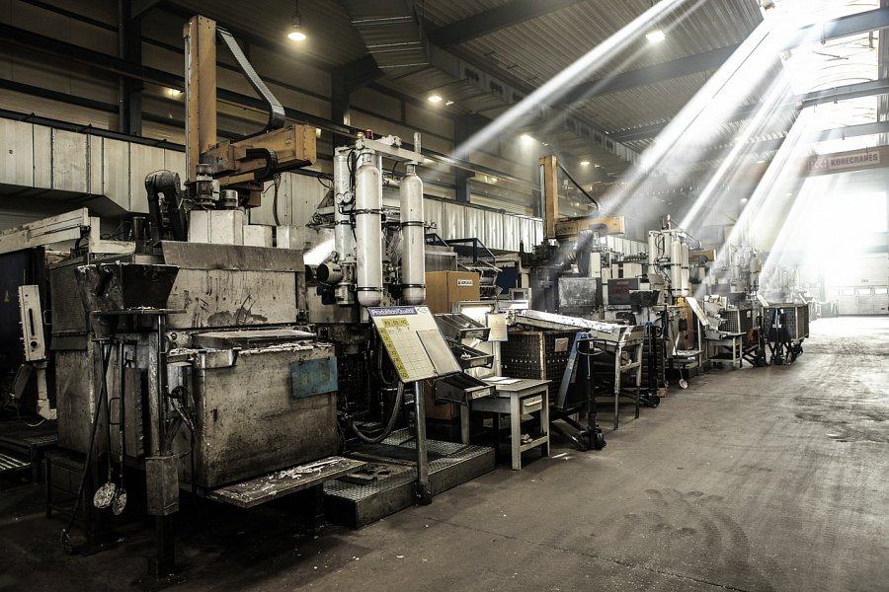
Wykonawca wybrany- co dalej?

Wybrałeś już firmę, która zajmie się montażem? Świetnie! Teraz czas zadbać aby Twoja budowa konstrukcji stalowych odbyła się legalnie! Dowiedz się jakich pozwoleń i dokumentów potrzebujesz. Zadbaj także o odpowiednie warunki spełniające wymogi BHP na terenie budowy. To pozwoli uniknąć nie tylko nieprzewidzianych wypadków ale także kar finansowych. Często to wykonawca pomaga i podpowiada co należy jeszcze załatwić więc warto się konsultować w tej kwestii aby wszytko było jak należy.

